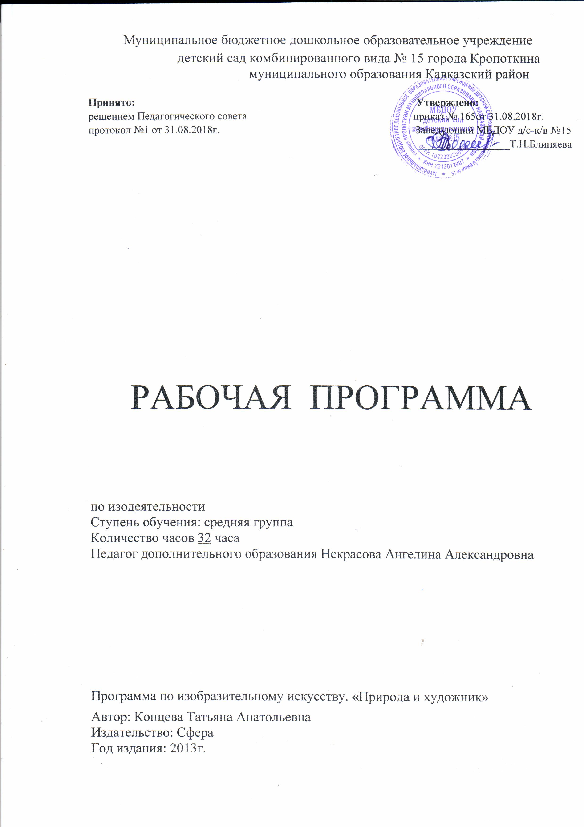

1. ПОЯСНИТЕЛЬНАЯ ЗАПИСКА
Данная рабочая программа по изодеятельности II вида разработана на основе авторской программы Т.А.Копцевой "Природа и художник". Программа нацелена на формирование у детей дошкольного возраста целостных представлений о природе как живом организме. Средствами изобразительного искусства решаются проблемы экологического и эстетического воспитания подрастающего поколения.
В результате органичного взаимодополнения содержания творческих заданий второй младшей, средней, старшей и подготовительной групп детского сада решается проблема комплексного приобщения детей к миру прекрасного, расширяется круг представлений дошкольников об окружающей их действительности.
В парциальной программе Копцевой Т.А. «Природа и художник» ( (М., «Сфера», 2013г.) структурной особенностью является блочно-тематическое планирование содержания занятий. Один из предлагаемых блоков занятий с дошкольниками - «Мир искусства» ( образы музыки, литературы, кино и театра в изобразительном искусстве и детском творчестве). Решая одну из задач – сообщение на доступном ребенку уровне знаний об истории искусств, о способах формотворчества различных национальных культур, приобщение к национальной и мировой художественной культуре – предполагается организация учебно-воспитательного процесса по принципу «занимательного общения», с использованием эвристических методов преподавания. При этом автор отмечает, что очень важны такие моменты как:
• готовность детей включаться в диалог с педагогом и сверстниками по поводу рассматриваемых на занятии проблем;
• способность проявлять свои (пусть еще не очень значительные ) познания в области изобразительного искусства, пытаться анализировать произведения различных видов искусства (живопись, графика, скульптура, архитектура, декоративно-прикладное искусство, дизайн), различать их образную специфику, выражать свое отношение к ним;
• умение вести поисковую работу, самостоятельно или вместе с родителями коллекционировать открытки, книги, марки, журналы и т.п. по искусству, собирать свои собственные рисунки и поделки, посещать художественные выставки, делиться своими впечатлениями;
• готовность быть активным на занятии, не стесняться спрашивать у педагога о том, что непонятно, и т.п.
Эти задачи находят свое решение в данной программе через систему художественно-творческих заданий: в процессе общения, восприятия и практической деятельности.
В результате этого были сформированы задачи программы:
1.Передача и накопление опыта эстетического (эмоционально-ценностного) отношения к миру, формирование экологической культуры ребенка, воспитание духовно богатой личности.

2.Передача и приумножение опыта творческой деятельности, формирование «культуры творческой личности» (самореализация личности.)

3.Обучение способам деятельности, формирование умений и навыков детей в изобразительных, декоративных и конструктивных видах творчества, обучение «языку изобразительного искусства».

4.Сообщение с учетом возрастных особенностей детей знаний в области изобразительного искусства, приобщение к мировой художественной культуре.
Рабочая программа была рассмотрена и утверждена на педагогическом совете № 1 от 31.08.2018 года.
Таблица тематического распределения количества часов на один учебный год
№ | Разделы, темы | Количество часов
№ | Разделы, темы | Авторская программа | Рабочая программа
1.  1.1  1.2  1.3 | Мир природы  Умение одухотворять (очеловечивать) «живую» и «неживую» природу  Способствовать идентифицировать себя с предметами и явлениями природы, другим человеком или героем художественного произведения  Готовность эмоционально переживать образную форму произведений изобразительного искусства |  | 10  4  4  2
2.  2.1  2.2  2.3  2.4 | Мир животных  Оригинальность в выборе сюжета  Использовать адекватные средства художественного выражения (цвет, линию, объем)  Давать оценку продуктам своей и чужой деятельности  Развивать творческую индивидуальность |  | 8  2  2  2  2
3.  3.1.  3.2  3.3 | Мир человека (Мир фантазий и увлечений)  Формирование системы умений и навыков, необходимой детям для осуществления творческого процесса в различных видах художественной деятельности:  - изобразительной (гуашь, пастель, тушь, перо, акварель)  Формирование системы умений и навыков, необходимой детям для осуществления творческого процесса в различных видах художественной деятельности:  -конструктивной (пластилин, глина,  цветная бумага)  Формирование системы умений и навыков, необходимой детям для осуществления творческого процесса в различных видах художественной деятельности:  - декоративной (создание и украшение предметов декоративно-прикладного значения) |  | 9  2  4  3
4.  4.1  4.2.  4.3. | Мир искусства («Мы путешественники»)  (Искусство разных континентов)  Способность проявлять свои познания в области изобразительного искусства  Умение вести поисковую работу  Готовность быть активным на занятии |  | 5  2  2  1
Итого: |  | 40 | 32
2. СОДЕРЖАНИЕ ОБУЧЕНИЯ
1.Мир природы -10 часов.
1.1. Умение одухотворять (очеловечивать) «живую» и «неживую» природу-4часа
Введение (природа-волшебница, художник-зритель) (Выполнение коллективной композиции «Портрет Флоры и Фауны»)
Образы неба (светлые и темные краски) (Изображение двух разнохарактерных красочных подмалевок)
Образы земли (разноцветные горы) (Изображение гор высоких и низких, покрытых снегом)
Образы деревьев (семья деревьев) (Изображение больших и маленьких лиственных или хвойных деревьев)

1.2. Способствовать идентифицировать себя с предметами и явлениями природы, другим человеком или героем художественного произведения-4часа
Образы цветов (комнатные растения) Изображение комнатного цветка (натура)
Цветик – многоцветик (Изображение цветника с 6-ю, 7-ю лепестками)
Овраги и ручьи (Изображение неровного профиля земли)
Зеркало природы – вода (отражение) (Изображение отражения в воде деревьев)
1.3. Готовность эмоционально переживать образную форму произведений изобразительного искусства-2часа
Осенние дары (Изображение вазы с фруктами)
Образы природы (Изображение чудо - дерева)

2. Мир животных – 8 часов.

2.1.Оригинальность в выборе сюжета-2часа
Образы подводного мира (рыбы большие и маленькие) (Изображение Царицы-рыбы в окружении маленьких рыб, ракушек)
Образы насекомых (семья жуков на прогулке) (Изображение семейства жуков: больших, маленьких) (белым на черном фоне)

2.2. Использовать адекватные средства художественного выражения (цвет, линию, объем)-2 часа
Образы диких зверей (семья белых медведей) (Изображение медвежонка с медведицей)
Образы земноводных животных (лягушка-квакушка) (Изображение лягушки-хохотушки) (фон желто-зеленый)

2.3.Давать оценку продуктам своей и чужой деятельности-2 часа
Образы домашних животных (корова Буренка) (Изображение коровы с теленком)
Образы лесных животных (Изображение семьи волков, лисят, зайчат, белок)

2.4.Развивать творческую индивидуальность-2 часа
Образы фантастических животных (чудо-зверь) (Изображение фантастического животного)
Образы птиц (петушок-золотой гребешок) (Изображение петуха с разноцветным хвостом на фоне солнышка)
3. Мир человека (Мир фантазий и увлечений) – 9 часов.

3.1Формирование системы умений и навыков, необходимой детям для осуществления творческого процесса в различных видах художественной деятельности:
- изобразительной (гуашь, пастель, тушь, перо, акварель)-2часа
Я – художник (Изображение художника во весь рост или по пояс, с кисточкой в руках и т.д.)
Возраст человека: молодой – старый (12 месяцев) (Изображение портрета молодого или старого человека (аллегорический образ того или иного месяца года)

3.2.Формирование системы умений и навыков, необходимой детям для осуществления творческого процесса в различных видах художественной деятельности:
- конструктивной (пластилин, глина, цветная бумага)-4 часа
Образы природы в народных праздниках (Изображение композиции «Масленица», «Скоморох»)
Образы времен года в искусстве (Изображение красавицы в нарядном платье)
Мамин праздник (Изображение портрета мамы)
Посуда (Украшение различной посуды)

3.3.Формирование системы умений и навыков, необходимой детям для осуществления творческого процесса в различных видах художественной деятельности:
- декоративной (создание и украшение предметов декоративно-прикладного значения)-3 часа
Дом для зимы, весны, лета или осени (Изображение сказочного жилища для зимы)
Вербное воскресенье (первые цветы) (Рисование с натуры цветов, трав, веточек)
Чудо-планета (Изображение фантастического пейзажа планеты, или инопланетян, корабль)

4. Мир искусства («Мы путешественники»)
(Искусство разных континентов)– 5 часов.

4.1.Способность проявлять свои познания в области изобразительного искусства-2 часа
Любимые сказки (Изображение воздушного шара или паровозика)
Волшебный сосуд (шаблоны) (Украшение сосуда для живой или мертвой воды)

4.2.Умение вести поисковую работу-2 часа
Волшебная обувь (башмачок Золушки, сапоги-скороходы) (Украшение башмачка по шаблонам)
Волшебная птица (Изображение сказочной птицы (хохлома, гжель)

4.3. Готовность быть активным на занятии-1час
Волшебное яйцо (Украшение шаблона яйца в стиле народных писанок)

3. ПЕРЕЧЕНЬ ПРАКТИЧЕСКИХ РАБОТ
Выполнение коллективной композиции «Портрет Флоры и Фауны»
Изображение двух разнохарактерных красочных подмалевок
Изображение гор высоких и низких, покрытых снегом
Изображение больших и маленьких лиственных или хвойных деревьев
Изображение комнатного цветка с натуры
Изображение цветника с 6-ю, 7-ю лепестками
Изображение неровного профиля земли
Изображение отражения в воде деревьев
Изображение вазы с фруктами
Изображение чудо - дерева
Изображение Царицы-рыбы в окружении маленьких рыб, ракушек
Изображение семейства жуков: больших, маленьких (белым на черном фоне)
Изображение медвежонка с медведицей
Изображение лягушки-хохотушки (фон желто-зеленый)
Изображение коровы с теленком
Изображение семьи волков, лисят, зайчат, белок
Изображение фантастического животного
Изображение петуха с разноцветным хвостом на фоне солнышка.
Изображение художника во весь рост или по пояс, с кисточкой в руках и т.д.
Изображение портрета молодого или старого человека (аллегорический образ того или иного месяца года)
Изображение композиции «Масленица», «Скоморох»
Изображение красавицы в нарядном платье
Изображение портрета мамы
Украшение различной посуды
Изображение сказочного жилища для зимы
Рисование с натуры цветов, трав, веточек
Изображение фантастического пейзажа планеты, или инопланетян, корабль
Изображение воздушного шара или паровозика
Украшение сосуда для живой или мертвой воды
Украшение башмачка по шаблонам
Изображение сказочной птицы (хохлома, гжель)
Украшение шаблона яйца в стиле народных писанок

4. ТРЕБОВАНИЯ К ПОДГОТОВКЕ ВОСПИТАННИКОВ
-идентифицировать себя с предметами и явлениями природы, другим человеком или героем художественного произведения;
-эмоционально переживать образную форму произведений изобразительного искусства;
- использовать адекватные средства художественного выражения (цвет, линию, объем);
- давать оценку продуктам своей и чужой деятельности;
- проявлять свои познания в области изобразительного искусства;
- вести поисковую работу;
- быть активным.
5. СПИСОК УЧЕБНО-МЕТОДИЧЕСКОЙ ЛИТЕРАТУРЫ:
Программа по изобразительному искусству. «Природа и художник»
Автор: Копцева Татьяна Анатольевна
Издательство: Сфера
Год издания: 2013

